* Chạy file \*.sql mới nhất để tạo database
* Vào file Web.config sử dòng connetion như sau:

<connectionStrings>

<add name="DefaultConnection" connectionString="Data Source=(LocalDb)\MSSQLLocalDB;AttachDbFilename=|DataDirectory|\aspnet-SadiShop-20171001035339.mdf;Initial Catalog=aspnet-SadiShop-20171001035339;Integrated Security=True"

providerName="System.Data.SqlClient" />

<add name="QLQuanAoConnectionString" connectionString="Data Source=DESKTOP-811D6S2\SQLEXPRESS;Initial Catalog=QLQuanAo;Persist Security Info=True;User ID=sa;Password=sa"

providerName="System.Data.SqlClient" />

</connectionStrings>

Đổi tên máy tính thành tên máy tính của mình

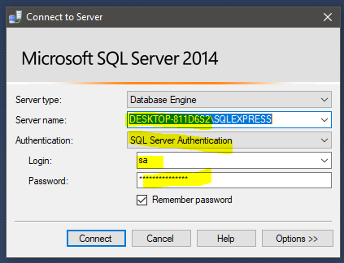

Lưu ý: sử dụng kiểu đăng nhập SQL Server Auth.

* Nếu project chưa chạy thì update database trong visual studio lại bằng cách sau:

+ Vào Models/dbQuanLyQuanAo

+ Chọn Server Explore bên thanh trái (nếu không có vào View lấy ra)

+ Xóa database hiện có

+ Kéo Toàn bộ bảng trong Server Explore vào lại

+ Save